**GEBZE TECHNICAL UNIVERSITY**



Department of Computer EngineeringBIL 665 / BIL 463(Introduction to) Computer VisionFall 2016HW4

**Name :** Onur

**Surname :** SEZER

**No :** 121044074

**Gebze – KOCAELİ**

* Background substraction için ilk olarak mog2 kullanılmıştır.
* Ardından beyazlıkların daha net olması için morphology nin erode ve dilate fonksiyonlarına deneme yanılma yoluyla değerler vererek düzenleme yapıldı.
* Canny uygulanıp sonra counter kullanarak çıkan şekiller belirlendi.
* Bulunan counterlar gerçek resim üzerinden alınarak dosyaya basıldı.

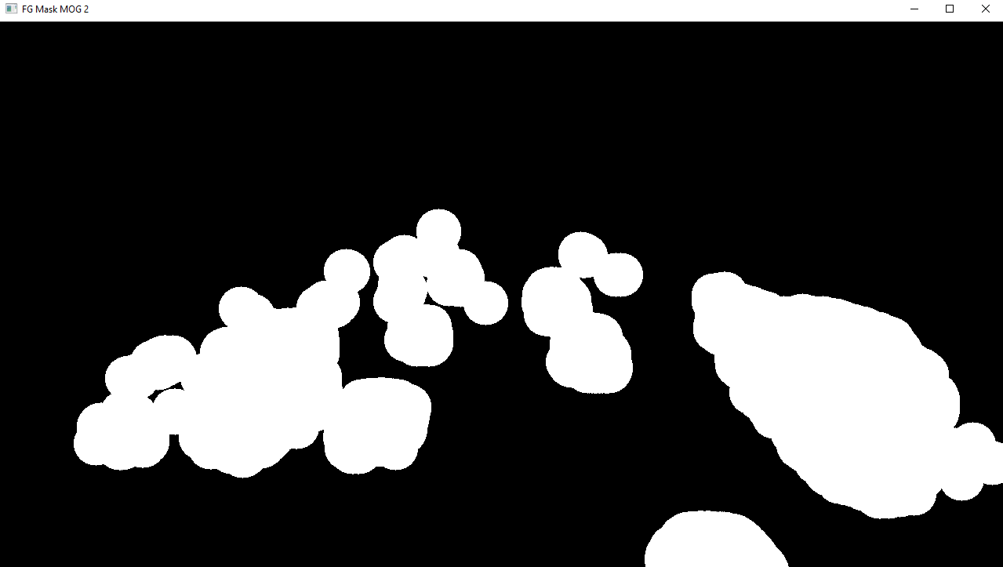

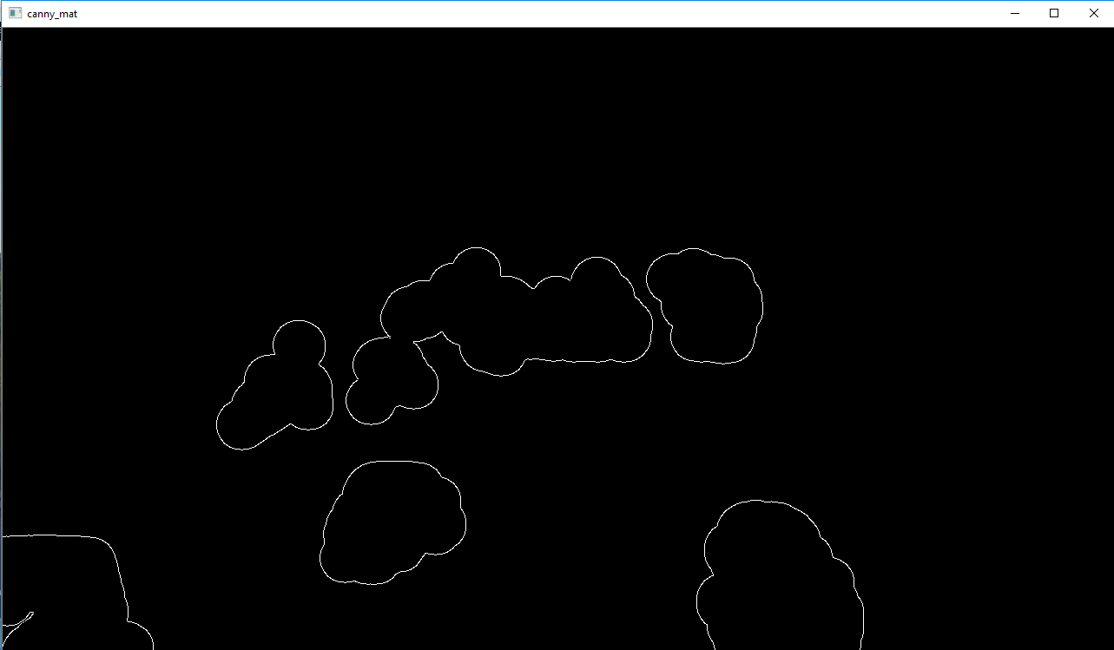

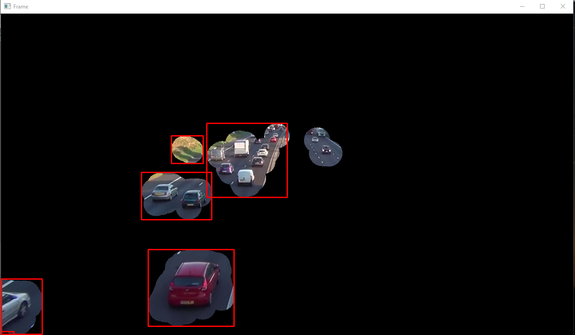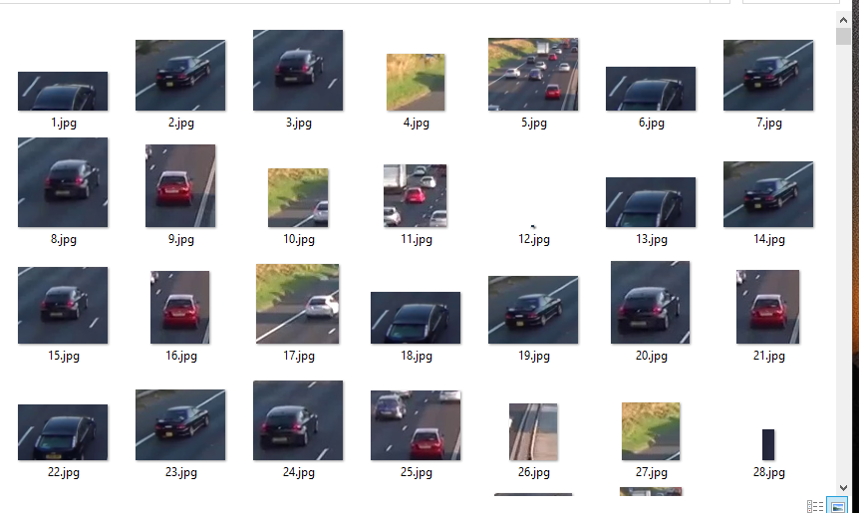

* Data klasörleri içindeki pozitif ve negatif resimleri birer listeye kaydedildi.
* load_images fonksiyonuna bu listeleri vererek resimleri bir Mat vektörüne kaydedildi.
* Bu şekilde pozitif ve negatif listeler oluşturuldu.
* Sonra pozitif listedeki eleman sayısı kadar +1 negatif listedeki eleman sayısı kadar -1 eklendi.
* Daha sonra compute_hog fonksiyonunda hogu hesaplatıyorum ve SVM ye verildi.
* Araç sayma işlemini test_it fonksiyonunda yapıldı.
* Araçları yakaladığımda etrafındaki dörtgenlerin ağırlık merkezini hesaplandı.
* Daha sonra sol taraftaki yolun 3. şeridine bir paralel çizgi çizildi.
* Araçlar yolda giderken dörtgenlerin ağırlık merkezi ekrandaki çizginin üstüne denk geldiğinde araç sayıldı.

